Al estudiar las vibraciones de las cuerdas se supuso que la única fuerza de restitución era debida a la tensión de la cuerda y no se tuvo en cuenta su rigidez. Pasaremos ahora al extremo opuesto, donde la fuerza de restitución se debe únicamente a la rigidez del objeto vibrante. Este es el caso de una varilla o de una viga sujeta en uno o más puntos, pero no sometida a ninguna tensión.
Barra sujeta en un extremo. Consideremos una barra rectangular de longitud L, altura h y ancho b (Fig.1). El módulo de elasticidad de la barra (módulo de Young) es E y su masa por unidad de volumen o densidad es ρ.
Se puede mostrar, que la frecuencia de las oscilaciones en el modo fundamental o modo 1 viene dada por:
$$f_{1}=0\text{.}\text{162}\frac{h}{L^{2}}\sqrt{\frac{E}{ρ}}$$
La forma de vibración de la varilla en su modo fundamental, con un solo nodo en su extremo fijo, se muestra en la Fig. 2a. En 2b y 2c se muestra como vibra la varilla en el segundo y tercer modo (con dos y tres nodos, respectivamente, incluyendo el extremo fijo).
Las frecuencias f_{n} de las oscilaciones naturales de los modos 2 y 3 vienen dadas por:
$$f_{2}=6,\text{267}f_{1} , f_{3}=\text{17},\text{548}f_{1}$$
Varilla libre en sus dos extremos. En la Fig. 3 se muestran los tres primeros modos normales de oscilación de una varilla que está libre en sus dos extremos. La frecuencia del modo fundamental o modo 1 viene dada por:
$$f_{1}=1,\text{028}\frac{h}{L^{2}}\sqrt{\frac{E}{ρ}}$$
Las frecuencias relativas entre el modo de frecuencia más baja o modo 1 y los modos sucesivos son: 1; 2,76; 5,40; 8,93; 13,35, etc.
Diapasones. Cuando una varilla libre en sus dos extremos vibra en su modo fundamental se originan dos nodos en la posición que se indica en la Fig.4a. Si la varilla se va doblando por su mitad, los dos nodos se acercan, como se indica en las Figs.4b y 4c. Cuando las dos ramas se hacen paralelas Fig. 4c tenemos un diapasón, y los dos nodos prácticamente coinciden. Para manejar y montar mejor el diapasón se le aplica una varilla en el medio.
La suposición de que un diapasón se obtiene a partir de una transformación gradual de una varilla explica porqué las ramas oscilan aproximando y alejando sus extremos alternativamente. En una varilla recta hay un antinodo en el medio y los extremos se mueven hacia arriba y abajo simultáneamente, y esto mismo sigue ocurriendo en la varilla doblada, aunque el antinodo central prácticamente haya desaparecido.
En la Fig.5 se observa las trazas, en la pantalla de un osciloscopio, de las oscilaciones de un diapasón A-440 que ha sido golpeado por un martillo blando en un punto que se encuentra entre ¼ y ½ del extremo superior de uno de las varillas. El eje horizontal cubre varios segundos (6s). A partir de un análisis de esta curva podemos determinar que la amplitud de la oscilación decae por un factor 0.7 en un tiempo de aproximadamente 3s. La Fig. 6a muestra las oscilaciones del mismo diapasón pero en una escala de tiempo del orden del milisegundo (la gráfica se extiende sobre 10 mili-segundos). La traza del osciloscopio es una línea suave sinusoidal con una frecuencia de repetición bien definida. La inspección de esta figura nos muestra que se tienen 4 ciclos completos en un tiempo de 9,1 ms. El período de oscilación es por lo tanto:
$$T=\frac{4 \text{ciclos}}{0,\text{0091}s}≈\text{439} \text{Hz}$$

La Fig.6b nos muestra (sobre la misma escala de tiempo que en la Fig. 6a la traza del sonido producido cuando el mismo diapasón es golpeado fuertemente en el extremo del diente. Se observa la oscilación básica de 440 Hz, excepto que sobre la traza aparecen pequeñas jorobas que se repiten regularmente. Un examen de la velocidad de repetición de estas jorobas muestran que éstas tienen una frecuencia de 2660 Hz. Estas oscilaciones corresponden al 2º modo de oscilación, también denominado modo “clang”.
Fig. 6.. En (a) se observan en un intervalo de tiempo de 10 milisegundos, las mismas oscilaciones de la Fig. 5, y en (b), se observa, superpuesta a las oscilaciones de la Fig. (a), pequeñas oscilaciones de una frecuencia mayor.
El modo “clang” tiene una frecuencia que depende de los detalles de construcción, pero es usualmente 6 veces mayor que la frecuencia de la fundamental. Este valor es próximo a la frecuencia del segundo modo de una barra con el extremo fijo. El modo “clang” se atenúa muy rápidamente, de modo que en casi menos de un segundo las trazas en el osciloscopio del sonido del diapasón pasa de la forma de la Fig.6b a la 6a. En la Fig.7 se muestra de manera esquemática la oscilación de un diapasón en su modo fundamental y en el modo “clang”.
Vibración de una raqueta de tenis. Una raqueta de tenis, como el palo de béisbol o de criquet, tiene lo que se denomina dos puntos suaves. Si una pelota impacta en cualquiera de estos puntos, la fuerza que se transmite a la mano es tan pequeña que el jugador casi no se da cuenta que el impacto ha ocurrido. Si la pelota impacta lejos de estos puntos suaves, el impacto puede ser molesto y aún doloroso. Uno de los puntos suaves es el nodo de vibración, localizado cerca del centro del encordado. El otro punto suave es el centro de percusión. En esta sección consideraremos brevemente el punto suave asociado al nodo de vibración.
Cuando se sujeta el mango de una raqueta de tenis por medio de una morsa, el marco oscila en su modo fundamental, de la manera que se muestra en la Fig. 8a. Una raqueta libre en sus dos extremos (libremente suspendida) oscilará, en el modo que se muestra en la Fig. 8b.
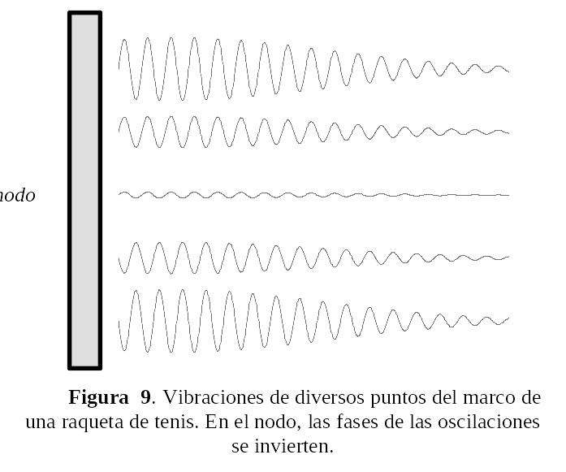
Para determinar las frecuencias y los nodos de estos dos modos se adhiere en el cuello de la raqueta un acelerómetro piezoeléctrico cuya salida es una señal eléctrica proporcional a la aceleración aplicada. Se puede medir de este modo las amplitudes y frecuencias de oscilación cuando la raqueta es golpeada en diferentes lugares.
La frecuencia fundamental de oscilación cuando una raqueta “típica” tiene su mango sujeto firmemente con una morsa es de aproximadamente 25 – 30 Hz, mientras que cuando la raqueta está libre en sus dos extremos su frecuencia de oscilación más baja está en el rango de 100 – 200 Hz. Estas frecuencias dependen de la masa y rigidez del marco.
¿Cómo se comporta una raqueta cuyo mango se sostiene por medio de la mano? Experimentos hechos en el laboratorio muestran que en estas circunstancias las vibraciones de la raqueta corresponden a una raqueta con ambos extremos libres.
La amplitud de la oscilación del marco depende de la velocidad relativa entre la raqueta y la pelota, de la rigidez del marco y de la distancia entre el punto de impacto y el nodo que se encuentra en la zona media del encordado.
Cuando la raqueta le pega a la pelota, la raqueta se arquea por el impacto y luego comienza a vibrar por un periodo corto de tiempo. Estas vibraciones, que se transmiten fuertemente a la mano, producen una sensación muy desagradable, llevando eventualmente a una pérdida de control y en ocasiones producen dolor. Sin embargo, si la pelota impacta en el nodo, esta vibración no se produce. Por esta razón se lo llama punto suave o punto dulce. Cuando más lejos de este punto pega la pelota es más grande la amplitud de la oscilación y por lo tanto las molestias. La Fig.9 muestra la dependencia de las amplitudes de oscilación sobre el punto de impacto. Si se observa el inicio de estas oscilaciones se advierte que la oscilación cambia de fase cuando el punto de impacto se mueve desde abajo a arriba del nodo. La Fig.10 muestra las oscilaciones de una raqueta sujeta con la mano (arriba) y las mismas oscilaciones de una raqueta libremente suspendida (abajo).

Contactar a los Autores
weltireinaldo@arnet.com.ar

